O českém králi a římském císaři Karlu IV.

Teprve třetí Karlova manželka Anna Svídnická dala císaři vytouženého dědice, syna Václava.
Princ se narodil roku 1361 v Norimberku. Už v útlém věku dal Karel IV. syna korunovat českým králem a jeho výchově i vzdělání věnoval velkou péči. V manželství ale Karel neměl štěstí. Také Anna Svídnická předčasně zemřela a císař uzavřel čtvrtý sňatek s Alžbětou Pomořanskou. Byla skoro o třicet let mladší, ale jejich soužití bylo plné vzájemné lásky a úcty.
V té době císař často a rád zajížděl na Karlštejn, svůj nový velkolepý hrad v lesích za Prahou. Nad jeho mohutnými branami, pevnými hradbami a prostornými síněmi tajily dech všechny návštěvy z cizích zemí, které tu Karel přivítal. Srdcem hradu byla kaple svatého Kříže. V jejích zdech zdobených třemi tisíci českými drahokamy spočívala císařská koruna a ostatní říšské klenoty. Bylo to místo posvátného soustředění, tiché a objímající, jako hlubina samotného světa. Tady se rád o samotě modlil. Z deskových obrazů na stěnách kaple na něj shlížely moudré tváře světců, které vymaloval Mistr Theodorik.

PAUZA, otázka: Co ses zatím v tomto příběhu dozvěděl/-a? Chtěl/-a by ses na něco zeptat?

Při jedné z cest na Karlštejn přepadly císaře velké bolesti. Nemohl se ani pohnout. Museli poslat pro kočár a od bran hradu ho nést až do jeho ložnice.
Alžběta ihned přijela. Karel ležel na lůžku, co chvíli jeho tělem projela bolest, zatínal pěsti a tiskl v nich pokrývky. Zděšená královna dala poslat do Prahy pro dvorního lékaře Baltazara. Když lékař Karla vyšetřil, pokynul Alžbětě, aby ho následovala do vedlejší komnaty.
„Je to zlé?“ ptala se Alžběta plná úzkosti.

PAUZA, otázka: Co myslíš, že se Alžběta dozví?

„Stará známá nemoc, královno. Dna, bolestivý zánět kloubů. U císaře se ohlásila už před dvaceti lety a její projevy jsou stále vážnější.“
„Bude ještě moci chodit? Bude se moci vůbec hýbat, nebo snad ...“ nemohla to vyslovit. Po tváři jí stékaly slzy.
Baltazar jen pokrčil rameny.
„My lékaři umíme jen léčit. Život dává a bere Bůh.“

PAUZA, otázka: Jak této větě rozumíš? Co myslíš, že Baltazar vlastně chtěl Alžbětě říci?

Alžběta si osušila tvář a vrátila se k manželovi. Vypadal jako bez života, popelavou tvář ztrhanou krutou bolestí.
„Musíš bojovat, Karle. Ještě nemůžeš odejít.“ Držela jeho chladnou ruku ve své a nevěděla, co říkat. Jak dodávat odvahu muži, kterého tolik obdivovala...?
Probděla nad jeho lůžkem celou noc. Ale Karlův stav se nelepšil.
Ráno se Alžběta rozhodla přinést oběť nebi. Vydala se z Karlštejna pěšky a bosa na Pražský hrad. Každý krok byl pro ni utrpením. Bože, pomoz...! Kráčela bahnitými cestami, po lesních pěšinách, nakonec po dlažbě a špíně pražských ulic.
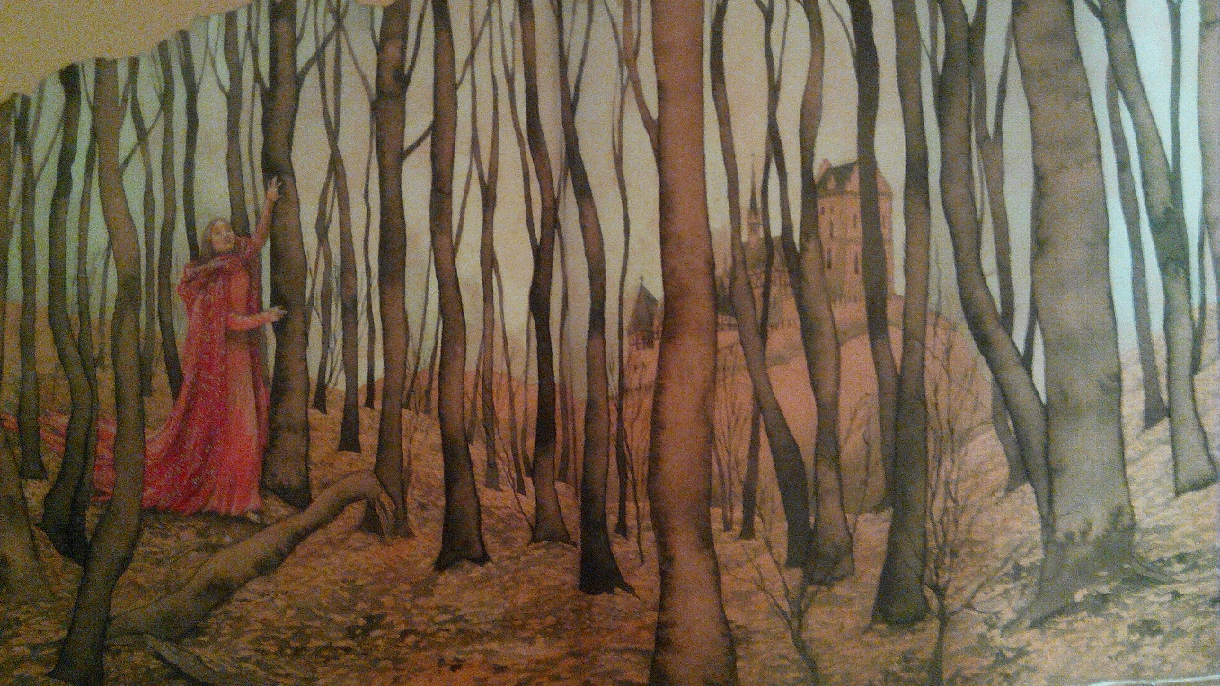
PAUZA, otázka: Napadají tě jiné příklady obětí?
Známe někoho, kdo je obětavý? Jak se to například projeví? Známe příběh někoho, kdo se obětoval? Popišme, co se vlastně stalo.

Když došla do katedrály svatého Víta, její nohy byly opuchlé a zkrvavené jako nohy staré žebračky. Položila na oltář osm misek ryzího zlata a dlouho se modlila. A nebe se smilovalo. Druhého dne dorazil posel z Karlštejna se zprávou, že císař vstal z lože a cítí se zdráv.
PAUZA, otázka: Potkalo tě už někdy něco podobného? Příhoda, kdy ses o někoho bál/-a, hrozil/-a se nejhoršího a přál/-a si, aby se to nestalo? Pověz mi o tom. (Vy můžete přidat také nějakou svou příhodu a pomoci tak dětem více se vcítit do Alžbětina duševního rozpoložení.)

Choroba však nezmizela. Bolesti i ochromení se vracely stále častěji a císař si na ně musel zvyknout jako na součást svého pokročilého života.
Počátkem zimy roku 1377 se Karel IV. navzdory své nepohyblivosti vydal na cestu do Paříže.
Jako by putoval proti času, zpátky do dětství.
Cesty byly umrzlé, krajina bledá popraškem sněhu. Když Karel překročil francouzské hranice, poznával místa, kde si připomínal sám sebe mladšího o padesát let.
„Václave,“ volal syna, který jel na koni vedle jeho nosítek. „Vidíš ty věže...? To je katedrála Saint Denis. Tady jsem kdysi přijal jméno své jméno Karel,“ ukazoval mu vzrušeně.
Konečně dorazili až ke královskému paláci na Île de la Cité.
Císař se vyklonil z nosítek. V hemžení lidí, kteří ho vítali, na okamžik spatřil mladíka v krátkém kabátci a pestrých nohavicích, s baretem na hlavě a pláštíkem kolem ramen. To jsem přece já...! užasl v duchu starý král. Vrásčitou rukou si otřel oči, a když se znovu podíval, mladík zmizel. Bože. Vypadal jsem stejně, když jsem opouštěl Paříž. Kolik mi bylo? Čtrnáct, a se mnou odjížděla má Blanka...
Na vzpomínky však nebyl čas. Slavnostní oběd, návštěva Saint Chapelle a pařížské univerzity, plavba lodí po Seině i uzavřená jednání s francouzským králem o společném postupu v evropských záležitostech Karla vyčerpávaly. Jen ještě jednou se jeho mysl prudkým skokem vrátila do mladých let. To když mezi dvořany rozpoznal tvář Blančiny sestry Isabely, vévodkyně z Bourbonu.

PAUZA, otázka: Vzpomínáš si? Blanka z Valois byla jeho první ženou. Už jsme o ní četli. Vzpomínáš si na něco z toho příběhu?

Bodlo ho u srdce. Byla to Isabela a nebyla, jako on už nebyl tím chlapcem opouštějícím francouzský dvůr... Starý muž a stará žena. Setkali se obklopeni docela jinými lidmi než tehdy, a z očí jim vytryskly slzy. Nestyděli se za ně. Plakali nad světem svého mládí, který byl a už není.
S jarem se Karel IV. vrátil do Čech.
Když se lesy pod letním sluncem rozvoněly pryskyřicí, nechal se odvézt na svůj Karlštejn. Dával se podpírat komorníkem, pomalu přecházel podle stěn a těšil se nádherou Theodorikových maleb. Prsty se dotýkal jasných barev, zlata a drahých kamenů. Tváře z obrazů na něj vlídně shlížely a zvaly ho do svého poklidného útočiště, kde proudění pozemského času nic neznamená.
Měl radost, když za ním na Karlštejn přijela Alžběta s dětmi. Nejstaršímu synu Václavovi bylo sedmnáct, mladšímu Zikmundovi deset let. Zkoumal jejich hladké a bezstarostné tváře. Jak jim ještě ulehčit cestu, kterou mají před sebou?

PAUZA, otázka: Proč myslíš, že si asi Karel tuto otázku kladl?

„Když jsem byl mladý, učitelé a rádcové mi připomínali vlastnost, které se latinsky říká virtus – statečnost,“ řekl jim. „Ale za svého života jsem se mnohokrát přesvědčil, že silnější je caritas. Česky je to láska.“
Český král a římský císař Karel IV. zemřel 29. listopadu 1378.
Ve chvíli jeho smrti se prý samy od sebe rozezněly všechny pražské zvony.
Zvonily na počest velkého panovníka, který věděl, že vlast je láska k minulosti. A že minulost a historie končí v budoucnosti.

PO ČTENÍ:
Jak se ti líbí Karel IV.? (Jaký byl Karel IV. jako člověk a jako král?)

Zdroj: Alena Ježková, Příběhy českých knížat a králů, Albatros 2007.

